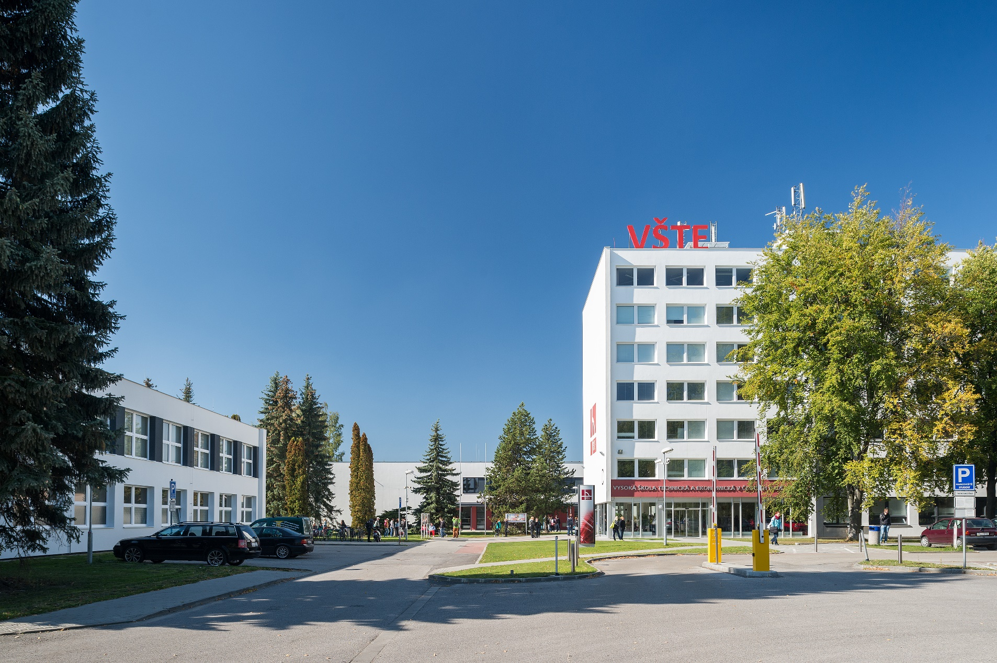

ZPRÁVA O PLNĚNÍ STANOVENÝCH CÍLŮ
INSTITUCIONÁLNÍHO PLÁNU ZA ROK 2021
VYSOKÉ ŠKOLY TECHNICKÉ A EKONOMICKÉ V ČESKÝCH BUDĚJOVICÍCH

Obsah
1. Vyhodnocení institucionálního plánu Vysoké školy technické a ekonomické v Českých Budějovicích v roce 2021 3
1. Plnění a vyhodnocení jednotlivých oblastí Institucionálního plánu Vysoké školy technické a ekonomické v Českých Budějovicích v roce 2021 4
1.1. Opatření č. 1: Implementace požadavků a zásad průmyslu 4.0 4
1.1.1. Podpora rozvoje kompetencí pracovníků VŠTE v kontextu zaváděných nových metod vzdělávání 4
1.1.2. Internacionalizace 4
1.1.3. Zajištění infrastruktury a podpůrné činnosti pro implementaci principů průmyslu 4.0 4
1.1.4. Rozpočet Opatření č. 1 5
1.2. Opatření č. 2 Flexibilní a dostupné formy vzdělávání v kontextu aktuální situace a specifik současné generace studentů 7
1.2.1. Implementace nástrojů a zajištění nástrojů pro flexibilní formy vzdělávání 7
1.2.2. Interní grantová soutěž 2021 (dále jen IGS) 7
1.2.3. Rozpočet Opatření č. 2 10
1.3. Opatření č. 3 Rozvoj nástrojů a kapacity strategického řízení organizace 12
1.3.1. Vnitřní ETMS systém 12
1.3.2. Interní finanční informační systém (IFIS) 12
1.3.3. Rozpočet Opatření č. 3 13
1.4. Opatření č. 4 Kariérní poradenství a podpůrné činnosti pro studující a zaměstnance 13
1.4.1. Podpůrné služby studujícím, uchazečům a absolventům VŠTE 13
1.4.2. Podpůrné služby zaměstnancům školy 14
1.4.3. Vznik univerzity U3V 14
1.4.4. Rozpočet Opatření č. 4 15
2 Závěr 17
1. Seznam tabulek 18

1. Vyhodnocení institucionálního plánu Vysoké školy technické a ekonomické v Českých Budějovicích v roce 2021

Realizovaná opatření byla zaměřena na všechny prioritní cíle dle vyhlášení Institucionálního programu pro veřejné vysoké školy pro rok 2021, vyjma cíle 3. Zvýšení efektivity a kvality doktorského studia. Realizace projektu Vysoké školy technické a ekonomické v Českých Budějovicích (dále jen VŠTE) probíhala v období I/2021 - XII/2021. Provazba na konkrétní priority ze Strategického záměru ministerstva pro oblast vysokých škol na období od roku 2021 je uvedena u každého z plánovaných opatření.
Realizace Institucionálního plánu vysoké školy technické a ekonomické v Českých Budějovicích pro rok 2021 (dále jen IP 2021) byla rozdělena do čtyř opatření:
- Implementace požadavků a zásad průmyslu 4.0
- Flexibilní a dostupné formy vzdělávání v kontextu aktuální situace a specifik současné generace studentů
- Rozvoj nástrojů a kapacity strategického řízení organizace
- Kariérní poradenství a podpůrné činnosti pro studující a zaměstnance

IP VŠTE plnil určené strategické priority, které vyplývají i z Dlouhodobého záměru VŠTE. Alokace na řešení IP pro VŠTE byla pro období 2021 ve výši 9 320 000 Kč, z toho 7 020 000 Kč tvořili neinvestiční finanční prostředky, a 2 300 000 Kč investiční prostředky.
Struktura finančních prostředků na jednotlivé strategické priority je uvedena níže v tabulce č. 1.
Celkový rozpočet institucionálního plánu dle jednotlivých prioritních cílů:
Prioritní cíl dle Vyhlášení | Plánovaná alokace v tis. Kč | Alokace  (v %) | Skutečná alokace  V tis. Kč | Alokace  (v %)
1. Rozvíjet kompetence přímo relevantní pro život a praxi v 21. století | 3 244 | 34,81 % | 3 415 | 36,6 %
2. Zlepšit dostupnost a relevanci flexibilních forem vzdělávání | 3 000 | 32,19 % | 3 404 | 36,5 %
3. Zvýšit efektivitu a kvalitu doktorského studia | 0,00 | 0,00 % | 0,00 | 0,00 %
5. Budovat kapacity pro strategické řízení vysokého školství | 634 | 6,80 % | 302 | 3,2 %
6. Snížit administrativní zatížení pracovníků vysokých škol, aby se mohli naplno věnovat svému poslání | 634 | 6,80 % | 828 | 9 %
Internacionalizace vysokých škol | 500 | 5,36 % | 525 | 5,6 %
Další opatření spadající pod oblasti vyjmenované ve Vyhlášení | 1 308 | 14,03 % | 846 | 9,1 %
Celkem | 9 320 | 100 % | 9 320 | 100 %
z toho investiční prostředky | 2 300 | 24,68 % | 2 300 | 24,68 %
Tabulka 1 – Celkový rozpočet IP 2021 dle prioritních cílů
Nejvyšší podíl finančních prostředků směřoval do prioritního cíle 1 Rozvíjet kompetence přímo relevantní pro život a praxi v 21. století a cíle 2 Zlepšit dostupnost a relevanci flexibilních forem vzdělávání. Výše uvedené oblasti jsou v době měnících se požadavků a technologických změn velmi aktuální a je potřeba jej aktivně řešit a reagovat na změny v relevanci kompetencí a flexibilních forem vzdělávání.

Plnění a vyhodnocení jednotlivých oblastí Institucionálního plánu Vysoké školy technické a ekonomické v Českých Budějovicích v roce 2021

Opatření č. 1: Implementace požadavků a zásad průmyslu 4.0
Toto opatření směřuje k naplnění prioritního cíle SZ MŠMT2021+:
1. Rozvíjet kompetence přímo relevantní pro život a praxi v 21. století
2. Internacionalizace studijních programů vysokých škol
Cílem opatření bylo reagovat na sociální a technologické změny, které souvisí s požadavky průmyslu 4.0. Hlavním úkolem bylo zlepšit praktické dovednosti studujících pro praxi a rozvoj obecných sociálních kompetencí, které umožní absolventům reagovat na nové situace na trhu práce. Tohoto bylo dosaženo prostřednictvím dvou podaktivit:

Podpora rozvoje kompetencí pracovníků VŠTE v kontextu zaváděných nových metod vzdělávání

Realizace uvedené aktivity se zaměřila na kurzy pro akademické pracovníky v oblasti gamifikace, dále také na rozvoj odborných kompetencí pracovníků ústavů a na školení v SW, které jsou využívány ve výuce.

Internacionalizace
Opatření se mimo rozvoj odborných kompetencí pracovníků VŠTE zaměřilo i na internacionalizační aktivity, které spočívaly především v rozvoji mezinárodní spolupráce, sledování poptávky zahraničních studentů po studijních programech v anglickém jazyce a také v přípravě krátkodobých vzdělávacích kurzů celoživotního vzdělávání.
Aktivita je svým charakterem zařaditelná také do opatření č. 2 Flexibilní a dostupné formy vzdělávání v kontextu aktuální situace a specifik současné generace studentů, jakožto reakcí
na rozvoj hybridní výuky. Připravované kurzy budou nabízeny nejen českým studentům,
ale i studentům ze zahraničí v on-line podobě (formou interaktivních materiálů a videí). Jednou z dalších aktivit byla realizace kurzů českého jazyka pro zahraniční studenty.

Zajištění infrastruktury a podpůrné činnosti pro implementaci principů průmyslu 4.0

Zřízené coworkingové pracoviště
V zahajovací fázi realizace projektu byla vypracována projektová dokumentace coworkingového pracoviště, které bude po dokončení prací sloužit pro podporu studentských spolků, start-upů a spin-off firem. Coworkingové centrum je umístěno mimo areál Okružní VŠTE, v centru města. Jedná se o třípodlažní budovu, cca 200 m od náměstí Přemysla Otakara II.
Coworkingové centrum poskytne studentům a absolventům sdílený pracovní prostor s přístupem na Wi-Fi a základním kancelářským vybavením. Studenti se zde budou moci věnovat svým projektům a rozvíjet podnikavost. Uvedené prostředí je také bude samovolně kultivovat na budoucí opravdové pracovní prostředí a vytvoří jim potřebné návyky, které ocení ve své budoucí podnikatelské dráze.
Filosofií centra je především podporovat start-upy a úspěšné absolventy v praxi. Coworkingové centrum nabídne studentům i veřejnosti různé kurzy, workshopy a semináře s využitím know-how odborníků VŠTE (např. daňové poradenství, dotační politika, kurzy cizích jazyků, start-up,…).

Rozpočet Opatření č. 1
Podpora rozvoje kompetencí pracovníků VŠTE v kontextu zaváděných nových metod vzdělávání, Internacionalizace
Položka | Částka v Kč
1 Kapitálové finanční prostředky | 0,00 Kč
1.1, 1.2, 1 | 0,00 Kč
2 Běžné finanční prostředky | 915 194,60 Kč
2.1 Osobní náklady vč. odvodů | 170 425,63 Kč
2.2 Materiál | 25 529,97 Kč
2.3 Služby | 719 239 Kč
2.4 Cestovné | 0,00 Kč
Zajištění infrastruktury a podpůrné činnosti pro implementaci principů průmyslu 4.0
Položka | Částka v Kč
1 Kapitálové finanční prostředky | 1 260 820,00 Kč
1.1, 1.2, 1 | 1 260 820,00 Kč
2 Běžné finanční prostředky | 1 763 562,57 Kč
2.1 Osobní náklady vč. odvodů | 0,00 Kč
2.2 Materiál | 1 295 960,80 Kč
2.3 Služby | 467 601,77 Kč
2.4 Cestovné | 0,00 Kč
Celkem za opatření | 3 939 577,17 Kč
Tabulka 2 – Rozpočet Opatření č. 1

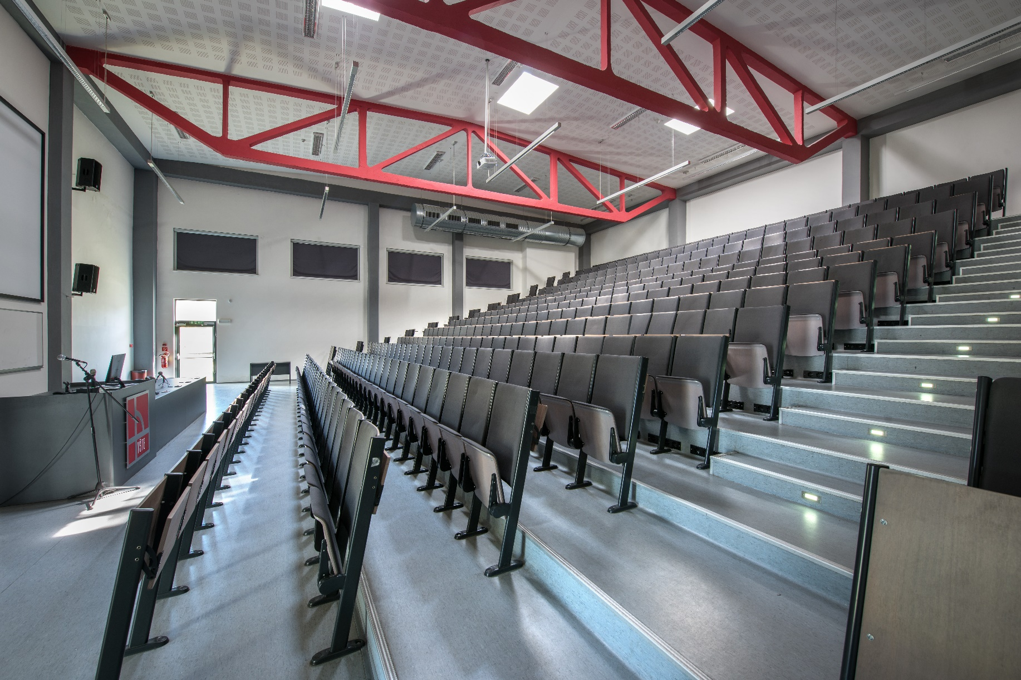

Opatření č. 2 Flexibilní a dostupné formy vzdělávání v kontextu aktuální situace a specifik současné generace studentů

Toto opatření směřuje k naplnění prioritního cíle SZ MŠMT2021+:
2. Zlepšit dostupnost a relevanci flexibilních forem vzdělávání

Opatření bylo zaměřeno na implementaci nástrojů pro flexibilní formy vzdělávání a uplatnění přístupu tzv. blended learningu. Z toho důvodu došlo ve výukovém prostředí VŠTE k nárůstu podílu hybridní výuky, tj. přednášek a seminářů realizovaných prostřednictvím streamových on-line nástrojů a šíření studijních materiálů v elektronické podobě. Pro zajištění odpovídající kvality hybridní výuky byly realizovány dvě hlavní aktivity, které jsou popsány níže.

Implementace nástrojů a zajištění nástrojů pro flexibilní formy vzdělávání
Vznik multimediální místnosti pro tvorbu audio obsahu
V areálu VŠTE, v budově C byla během realizace projektu zřízena multimediální místnost, která aktuálně slouží pro tvorbu kvalitních audio a video záznamů, čímž byla opětovně podpořena distanční výuka pro naše studenty.
Do multimediální místnosti bylo pořízeno nezbytné vybavení pro tvorbu obsahu, např. kamera, stativ, sluchátka, video mikrofon, set světel na focení, mikrofonní předzesilovač apod., včetně základního nábytku, zařízení pro postprodukci záznamu a také montáže akustické obložky do místnosti.
Pořízení systému MOODLE
Za nejvhodnější nástroj pro zajištění flexibilních forem vzdělávání byl zvolen systém Moodle, který byl následně zakoupen a nainstalován. Jedná se o software umožňující tvorbu výukových systémů. Na této platformě bude umístěn veškerý vytvořený obsah (studijní materiály, kurzy).

Interní grantová soutěž 2021 (dále jen IGS)
IGS 2021 byla vyhlášena v jediném tématu, kterým bylo „Implementace flexibilních forem vzdělávání“, s cílem řešit konkrétní požadavky, které budou vyplývat z potřeb vyučujících v reálné výuce. Garantem interní soutěže byl prorektor pro tvůrčí činnosti (doc. Gryc). Projekty byly koncipovány jako meziústavní. Do soutěže bylo přihlášeno 7 projektů a všechny byly podpořeny. Názvy projektů včetně jejich hlavních cílů jsou popsány níže.
Jméno hl. řešitele | Název projektu | Schválený rozpočet
Prof. Ing. Marek Vochozka, MBA, Ph.D., dr. h.c. | Zkvalitnění výstupů – odborných textů studentů ekonomických studijních programů na Vysoké škole technické a ekonomické v Českých Budějovicích | 48 000 Kč
Ing. Tomáš Krulický, MBA | Rozvoj a podpora studijních materiálů vybraných předmětů na VŠ | 73 000 Kč
Doc. Ing. Ladislav Socha, Ph.D. | Implementace moderních forem výuky do předmětů zaměřených na strojírenské technologie | 184 000 Kč
Ing. Petra Pártlová, Ph.D. | Příprava výukových materiálů pro podporu blended learning | 110 000 Kč
Ing. Iva Klementová, Ph.D. | Implementace moderních softwarových nástrojů do výuky při využití formou blended learning | 128 000 Kč
Ing. Michal Kraus, Ph.D. | Implementace nového technického, technologického a SW vybavení do výuky technických předmětů | 218 000 Kč
RNDr. Dana Smetanová, Ph.D. | Podpora online vzdělávání v základních kurzech – fyzika, informatika, matematika a statistika | 171 000 Kč
 | Celkem | 932 000 Kč
Tabulka 3 – Realizované projekty IGS
Stručný popis cílů podpořených projektů IGS
Zkvalitnění výstupů – odborných textů studentů ekonomických studijních programů na Vysoké škole technické a ekonomické v Českých Budějovicích
hl. řešitel - prof. Ing. Marek Vochozka, MBA, Ph.D., dr. h.c.
Cílem projektu bylo vytvořit jednotnou metodiku pro psaní odborných textů, zejména seminárních a kvalifikačních prací v rámci ekonomických studijních programů na VŠTE. Kdy u seminárních prací je potřeba brát zřetel na úroveň graduace studentů z hlediska kvalitativních a kvantitativních nároků. Dalším stanoveným cílem bylo vytvořit 8 audiovizuálních studijních materiálů ke zmiňované Metodice.
Výstupy projektu byly naplněny, prostřednictvím vytvořené Metodiky odborné práce pro ekonomické programy a vznikem 9 elektronických studijních materiálů (jeden materiál byl vytvořen navíc, z důvodu vzniklé potřeby vysvětlit problematiku zadávání práce).

Rozvoj a podpora studijních materiálů vybraných předmětů na VŠ
hl. řešitel - Ing. Tomáš Krulický, MBA
V rámci projektu byl vytvořen elektronický podpůrný studijní materiál zaměřený na popis běžných stavebních prvků, konstrukcí a materiálů. Následně došlo ke vzniku elektronického studijního materiálu zaměřeného na problematiku oceňování nemovitostí. K oběma těmto materiálům vznikl e-learningový test, každý o rozsahu 50 uzavřených otázek, využitelných pro ověření znalostí nabytých studiem obou podpůrných výukových materiálů.
Další částí projektu bylo vytvořit jedno výukové video na téma: Práce s Katastrem nemovitostí. V rámci řešení projektu došlo k vytvoření daného videa a dále vytvoření prezentace s komentářem.
V rámci projektu také vznikl nový předmět – Úvod do daňové problematiky společně s 6 výukovými videi. Kromě toho byla zřízena a vybavena pracovní stanice, přístupná všem studentům.
Vytvořené materiály byly a jsou zpřístupněny studentům a zaměstnancům VŠTE prostřednictvím IS. Dále došlo k přímé distribuci podpůrných výukových materiálů všem studentům, kteří měli zapsané příslušné předměty ve svém rozvrhu.

Implementace moderních forem výuky do předmětů zaměřených na strojírenské technologie
hl. řešitel - Doc. Ing. Ladislav Socha, Ph.D.
Předmětem projektu byla inovace a doplnění výukových podkladů pro 7 specializovaných předmětů z oblasti strojírenství, materiálů a metod modelování se zaměřením na rozšíření možností on-line výuky, zařazení interaktivních studijních materiálů a gamifikačních prvků. V rámci projektu vznikl:
6x návod k laboratorním praktikám a úlohám,
4x videonávody k laboratorním praktikám,
4x nové studijní texty,
4x nové soubory přednášek ve formátu .pptx,
7x soubor interaktivních kvízů pro jednotlivé předměty.

Díky projektu bylo inovováno 7 předmětů: Základy slévárenských technologií, Výrobní technologie pro ekonomy, Strojírenské materiály pro ekonomy, Základy 3D simulace lití kovů a slitin, Kontaktní a optické 3D měření a virtualizace objektů, Moderní slévárenské technologie, Progresivní metody modelování technologie výroby kovových slitin.

Příprava výukových materiálů pro podporu blended learning
hl. řešitel – Ing. Petra Pártlová, Ph.D.
Předmětem projektu bylo naplnění tří hlavních cílů:
1) Metodický návod pro akademické pracovníky VŠTE „Učme jinak“
V rámci projektu byl vytvořen metodický návod, který umožňuje připravit učitele na moderní formy výuky a najít optimální kombinaci pro daný předmět v nejrůznějších pedagogických situacích. Metodický návod dále poskytuje zajištění kontroly výsledků studentské práce tak, aby jejich kvalita byla na stejné nebo na vyšší úrovni.
2) Tvorba inovativních studijních materiálů/kvízových otázek pro vybrané předměty
Došlo k vytvoření inovativních prezentací ke studijním předmětům Manažerské dovednosti pro řízení lidských zdrojů a Etika a filozofie vysokoškolského prostředí. Prezentace jsou atraktivní
po obsahové i grafické stránce, součástí jsou tematická videa a otázky k prověření nabytých vědomostí.
3) Tvorba metodiky koučování pro studenty
Byla vytvořena metodika koučování, která seznamuje studenty se základními principy koučování
i s praktickými aspekty, které jsou s touto tématikou spojovány. Pro názornost byly realizovány
i modelové koučovací rozhovory, které jsou dostupné ve formě videa, audia i psaného textu.

Implementace moderních softwarových nástrojů do výuky při využití formou blended learning
hl. řešitel - Iva Klementová, Ph.D.
Záměrem projektu byla implementace moderních softwarových nástrojů s prvky gamifikace
do výuky vybraných studijních předmětů vyučovaných akademickými pracovníky Ústavu podnikové strategie.
Došlo k vytvoření metodik pro implementaci výukového SW JA Titan a Vienna Test Systém do výuky a dále k pořízení SW NEWTON Dictate 5 Business CZ, který umožňuje přepis mluveného slova
do textové podoby.

Implementace nového technického, technologického a SW vybavení do výuky technických předmětů
hl. řešitel - Ing. Michal Kraus, Ph.D.
Cílem projektu byla implementace nových interaktivních prvků, metod a postupů pomocí praktické výuky (např. sledování dopravního proudu na pozemních komunikacích, praktická výuka v laboratořích katedry stavebnictví či prostorová orientace osob s omezenou schopností pohybu při navrhování budov,…), interaktivních postupů, gamifikace či progresivního navrhování do výuky bakalářských a magisterských studijních programů garantovaných KST a KDL.

Podpora online vzdělávání v základních kurzech – fyzika, informatika, matematika a statistika
hl. řešitel - RNDr. Dana Smetanová, Ph.D.
Cílem projektu bylo primárně vytvořit studijní materiály pro online výuku a zpřehlednit komunikační kanály se studenty (tvorba interaktivního centra pro komunikaci se studenty a webových stránek), sekundárně podpořit práci Support centra (zřízeného při Katedře informatiky a přírodních věd). Avizované nástroje pro online výuku a elektronické studijní materiály byly vytvořeny, bylo zprovozněno centrum pro komunikaci se studenty a webové stránky. Byla provedena výměna zkušeností s online výukou (návštěva na VŠB-TU v Ostravě).

Rozpočet Opatření č. 2
Implementace nástrojů a zajištění nástrojů pro flexibilní formy vzdělávání
Položka | Částka v Kč
1 Kapitálové finanční prostředky | 269 257,00 Kč
1.1, 1.2, 1.3 | 269 257,00 Kč
2 Běžné finanční prostředky | 2 220 736,55 Kč
2.1 Osobní náklady vč. odvodů | 1 425 156,94 Kč
2.2 Materiál | 538 114,61 Kč
2.3 Služby | 257 465,00 Kč
2.4 Cestovné | 0,00 Kč
Interní grantová soutěž
Položka | Částka v Kč
1 Kapitálové finanční prostředky | 0,00 Kč
1.1, 1.2, 1.3 | 0,00 Kč
2 Běžné finanční prostředky | 914 490,45 Kč
2.1 Osobní náklady vč. odvodů | 551 157,09 Kč
2.2 Materiál | 259 662,58 Kč
2.3 Služby | 92 814,78 Kč
2.4 Cestovné | 10 856,00 Kč
Celkem za opatření | 3 404 484,02 Kč
Tabulka 4 – Rozpočet Opatření č. 2

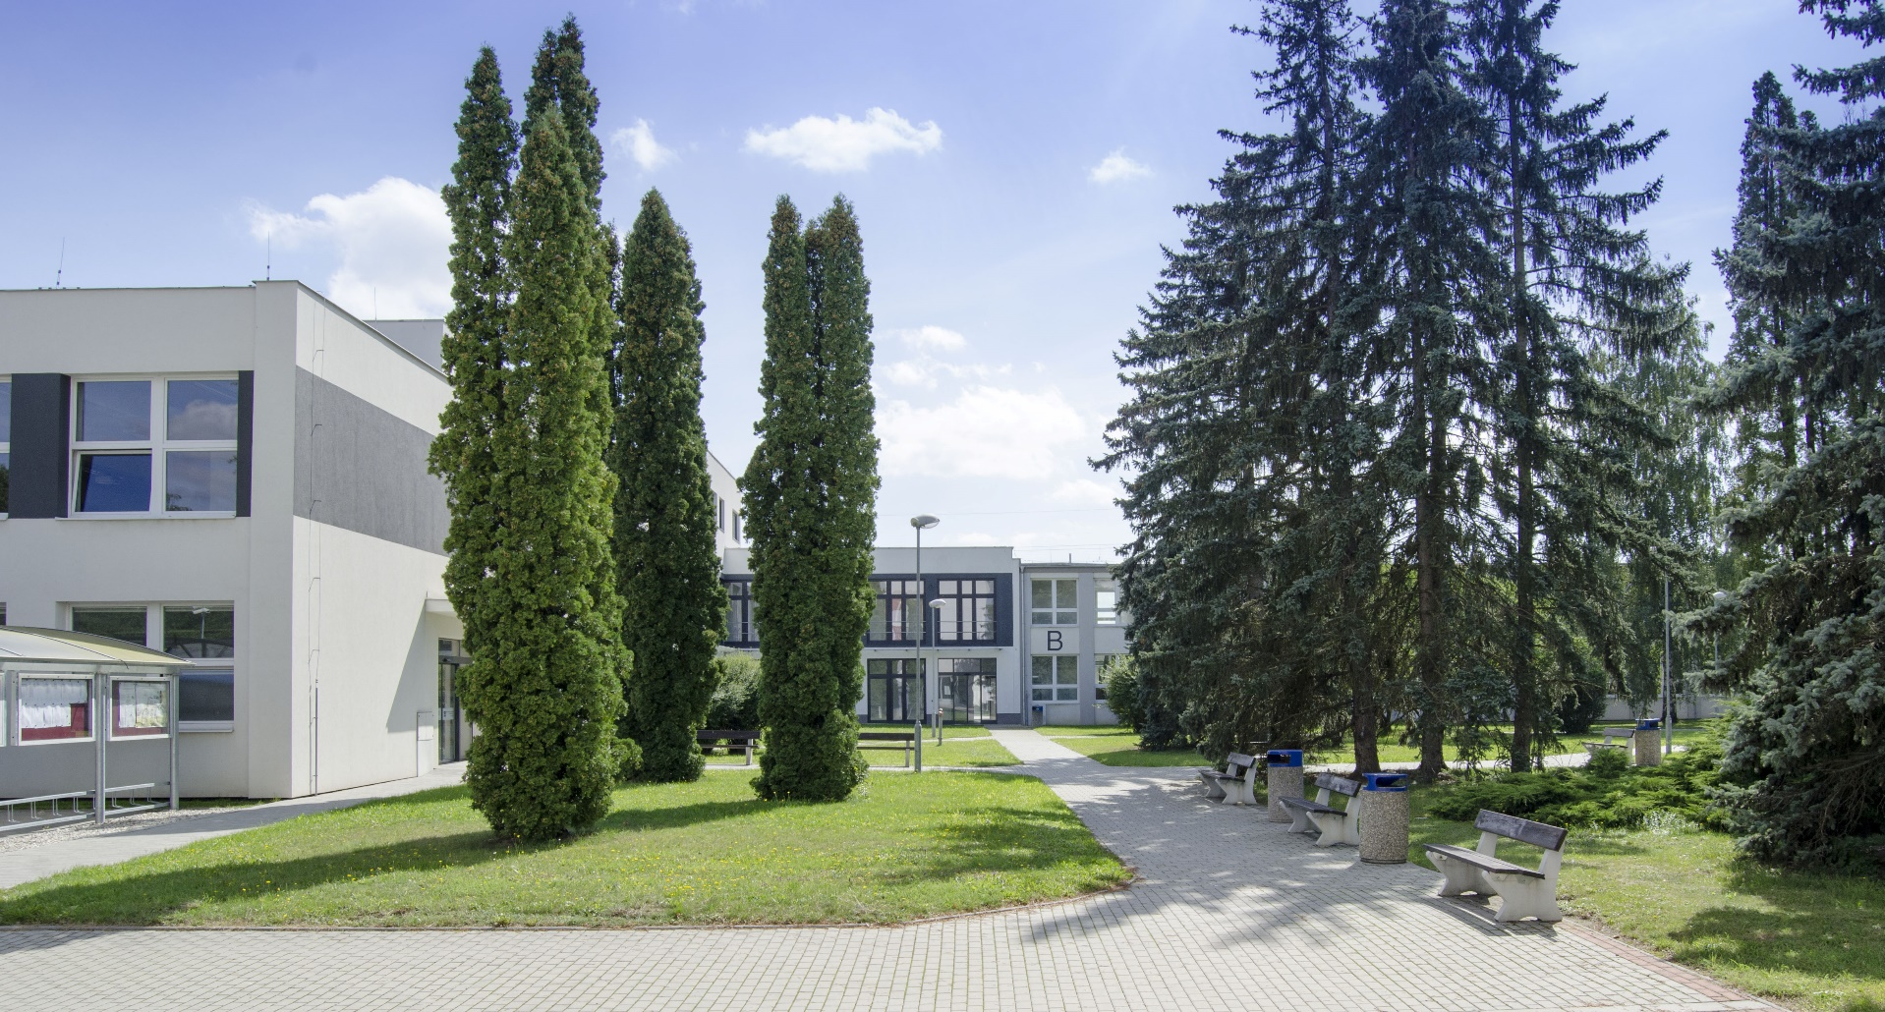

Opatření č. 3 Rozvoj nástrojů a kapacity strategického řízení organizace
Toto opatření směřuje k naplnění prioritního cíle SZ MŠMT2021+:
5. Budovat kapacity pro strategické řízení vysokého školství
6. Snížit administrativní zatížení pracovníků vysokých škol, aby se mohli naplno věnovat svému poslání

Realizace opatření si kladlo za cíl kultivaci a posilování elektronických agend instituce. Hlavním cílem bylo posílit strategické řízení za účelem zvýšení jeho kapacit a excelence. Implementace těchto opatření současně napomohla ke snížení administrativní zátěže pracovníků a snížení zadávání duplicitních dat. Aktivita byla rozdělena do dvou hlavních částí:

Vnitřní ETMS systém
Během projektu byly zanalyzovány a navrženy kompetenční nároky na typové pozice včetně návrhu na jednotlivá školení. Na základě výsledku z analýzy probíhaly programovací práce na dotvoření personální modulu v ETMS – přenos dat kompetenčních nároků na typové pozice a nastavení systematických školení v prostředí ETMS.

Interní finanční informační systém (IFIS)
V rámci této aktivity došlo k nákupu a instalaci softwaru VERSO s aplikačními moduly – Žádanky, Likvidační listy, Smlouvy. Úprava systému zajistila elektronizaci celého procesu a zjednodušení operací spojených s realizací nákupů (proces finanční kontroly, zveřejňování objednávek a smluv v RS apod).

SW VERSO rovněž slouží jako nástroj pro přístup k základním datům z jednotlivých systémů.

Výše uvedené aktivity přispěly k zjednodušení vnitřních mechanismů v oblasti strategického řízení a také napomohly ke snížení administrativní zátěže, a to především pracovníkům řešícím agendu smluv a objednávek.

Rozpočet Opatření č. 3
Vnitřní ETMS systém
Položka | Částka v Kč
1 Kapitálové finanční prostředky | 0,00 Kč
1.1, 1.2, 1.3 | 0,00 Kč
2 Běžné finanční prostředky | 301 323,12 Kč
2.1 Osobní náklady vč. odvodů | 54 123,12 Kč
2.2 Materiál | 0,00 Kč
2.3 Služby | 247 200 Kč
2.4 Cestovné | 0,00 Kč
Interní finanční informační systém (IFIS)
Položka | Částka v Kč
1 Kapitálové finanční prostředky | 769 923,00 Kč
1.1, 1.2, 1.3 | 769 923,00 Kč
2 Běžné finanční prostředky | 58 362,11 Kč
2.1 Osobní náklady vč. odvodů | 58 362,11 Kč
2.2 Materiál | 0,00 Kč
2.3 Služby | 0,00 Kč
2.4 Cestovné | 0,00 Kč
Celkem za opatření | 1 129 608,22 Kč
Tabulka 5 – Rozpočet Opatření č. 3

Opatření č. 4 Kariérní poradenství a podpůrné činnosti pro studující a zaměstnance

Toto opatření směřuje k naplnění prioritního cíle SZ MŠMT2021+:
Další opatření (a) - n)
Cílem opatření bylo funkčně a efektivně doplnit opatření 1 – 3. V principu šlo o synergické aktivity, tj. podpůrné služby uchazečům o studium, studujícím, absolventům VŠTE a zaměstnancům instituce.

Podpůrné služby studujícím, uchazečům a absolventům VŠTE
Podpůrné služby studujícím, uchazečům a absolventům VŠTE jsou poskytovány především skrze Kariérní centrum.
Během realizace IP 2021 činnost Kariérního centra silně ovlivnila koronavirová situace, a s tím spojená i distanční výuka. Studenti se tedy spojovali s KC převážně přes e-mail, ve výjimečných případech telefonicky. Až ke konci roku začali studenti navštěvovat centrum opět fyzicky. Nejčastějšími požadavky na referentku KC byla pomoc s výkonem praxe, potřebnou administrací či zajištěním vhodné firmy, která koresponduje se studovaným programem a specializací. Téměř veškeré akce se konaly online prostřednictvím platformy MS Teams, ve které byli studenti zvyklí pracovat na základě probíhající distanční výuky. Akcí (workshopů, přednášek, seminářů) se konalo celkem osm. Jmenovitě se jednalo o:
- ArchiCAD
- Excel I.
- Jak se dobře připravit na vstup do zaměstnání
- Jak koučovat sebe sama
- Týden duševního a fyzického zdraví na VŠT
- Lifehacking aneb co vám o financích neřekl
- Jak se dobře připravit na vstup do zaměstnání
- Budování kariéry
Akce se konaly ve spolupráci s Jihočeskou hospodářskou komorou, externími odborníky či s akademickými pracovníky naší školy. Největší úspěch zaznamenal workshop „Archicad“, který navštívilo téměř 60 studentů a přednáška „Jak koučovat sebe sama“, kde se zúčastnilo 100 zájemců i z řad široké veřejnosti.
Zároveň se vytvořila série návodných videí s tipy pro studenty z oblasti kariéry. Ta vznikla prostřednictvím programu Doodly s názvem „Rychle - jednoduše - efektivně aneb tipy, jak na to!“ s podtituly:
- Chyby v CV - 1. část
- Chyby v CV - 2. část
- Zbytečnosti, které do CV nepiště
- Pohovor – čemu se vyvarovat
- Příprava na pohovor
Další podpůrný nástroj pro studenty a uchazeče o studium představuje Support centrum, které poskytuje podporu při studiu konkrétních předmětů, a to matematiky, fyziky a statistiky spolu s dalšími předměty vyučovanými členy Katedry informatiky a přírodních věd. Support centrum pořádá pravidelné opakovací hodiny či individuální konzultace po předchozí domluvě.

Podpůrné služby zaměstnancům školy
VŠTE se v uplynulém roce 2021 velmi zaměřila i na podpůrné služby pro své zaměstnance. Na den duševního zdraví, který připadl na 10. října 2021, byla připravena přehledná doporučení a praktické tipy pro podporu tělesného rozvoje a zdraví, která byla zveřejňována po dobu jednoho týdne na sociálních sítích. Mimo to byly pro všechny zaměstnance VŠTE připraveny balíčky s předměty podporujícími ergonomii a zdraví lidského těla.

Vznik univerzity U3V
Během realizace projektu byla zahájena činnost Univerzity třetího věku a podařilo se otevřít první program s názvem Ochrana seniora jako spotřebitele.
Program se zaměřuje na získávání znalostí a kompetencí v oblasti prevence základních rizik, jež mohou seniorovi v roli spotřebitele reálně hrozit. Uchazeči budou seznámeni s vybranými prvky legislativy, institucemi a instituty ochrany spotřebitele v ČR a EU, základy finanční gramotnosti a zorientují se ve spotřebitelských smlouvách, nekalých praktikách a poznají rizika působení mediální a především pak reklamní komunikace, cílené na seniory.
Program je tříletý, každý semestr je samostatným kurzem, které na sebe nepřímo navazují. V ZS 2021 posluchači absolvovali kurz Senior jako spotřebitel, v LS budou pokračovat Základy finanční gramotnosti. Dále je v tomto programu v plánu Trénink mozku v Biofeedback laboratoři, Angličtina pro seniory atd. Pokud posluchači absolvují celý program (tedy všech 6 semestrů), čeká je slavnostní promoce.
I přes zhoršující se covidovou situaci na podzim roku 2021 se nám nakonec přes mnohá úskalí podařilo program zrealizovat a otevřít s naplněním kapacity v počtu osmi posluchačů. Bohužel několik zájemců svou přihlášku nakonec právě ze strachu z kontaktu s více lidmi stornovalo.
V budoucnu bychom rádi otevřeli nové programy a kurzy, postupně oslovovali více seniorů a rozšiřovali nabídku U3V.
Podmínky studia a další důležité informace jsou zveřejňovány na webových stránkách pod tímto odkazem https://www.studiumprovas.cz/univerzita-tretiho-veku/.

Rozpočet Opatření č. 4
Podpůrné služby studujícím, uchazečům a absolventům VŠTE
Položka |  | Částka v Kč
1 Kapitálové finanční prostředky |  | 0,00 Kč
1.1, 1.2, 1.3 |  | 0,00 Kč
2 Běžné finanční prostředky |  | 405 719,99 Kč
2.1 Osobní náklady vč. odvodů |  | 233 729,99 Kč
2.2 Materiál |  | 0,00 Kč
2.3 Služby |  | 171 990,00 Kč
2.4 Cestovné |  | 0,00 Kč
Podpůrné služby zaměstnancům školy
Položka |  | Částka v Kč
1 Kapitálové finanční prostředky |  | 0,00 Kč
1.1, 1.2, 1.3 |  | 0,00 Kč
2 Běžné finanční prostředky |  | 189 974,19 Kč
2.1 Osobní náklady vč. odvodů |  | 101 660,19 Kč
2.2 Materiál |  | 88 314 Kč
2.3 Služby |  | 0,00 Kč
2.4 Cestovné |  | 0,00 Kč
Vznik univerzity U3V
Položka | Částka v Kč
1 Kapitálové finanční prostředky | 0,00 Kč
1.1, 1.2, 1.3 | 0,00 Kč
2 Běžné finanční prostředky | 250 636,41 Kč
2.1 Osobní náklady vč. odvodů | 250 636,41 Kč
2.2 Materiál | 0,00 Kč
2.3 Služby | 0,00 Kč
2.4 Cestovné | 0,00 Kč
Celkem za opatření | 846 330,59 Kč
Tabulka 6 – Rozpočet Opatření č. 4

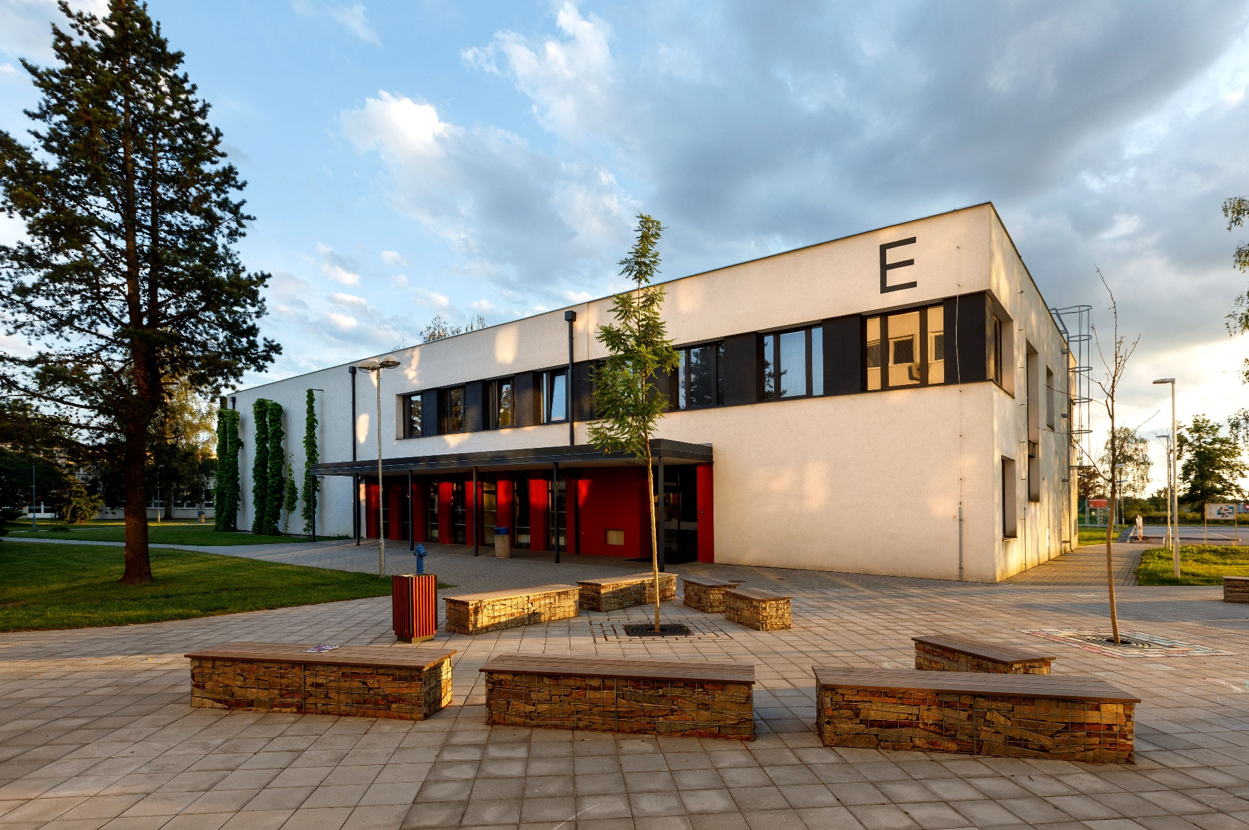

2 Závěr
Institucionální plán VŠTE pro rok 2021 je v souladu se Strategickým záměrem ministerstva pro oblast vysokých škol na období od roku 2021. Stanové cíle v IP VŠTE byly v jednotlivých tematických oblastech naplněny.
Přidělené finanční prostředky na realizaci IP 2021 byly využity k naplňování prioritních cílů stanovených ve Strategickém záměru ministerstva pro oblast vysokých škol na období od roku 2021 a také k naplňování Dlouhodobého záměru VŠTE.
Stanovená výše investičních a neinvestičních finančních prostředků byla dodržena. Struktura čerpání IP 2021 je uvedena na str. č. 3 v tabulce 1.

Seznam tabulek
Tabulka 1 – Celkový rozpočet IP 2021 dle prioritních cílů 3
Tabulka 2 – Rozpočet Opatření č. 1 5
Tabulka 3 – Realizované projekty IGS 8
Tabulka 4 – Rozpočet Opatření č. 2 11
Tabulka 5 – Rozpočet Opatření č. 3 14
Tabulka 6 – Rozpočet Opatření č. 4 17

